Señores:

**JUZGADO DIECISEIS (16) ADMINISTRATIVO DEL CIRCUITO (VC)**

[of02admcali@cendoj.ramajudicial.gov.co](mailto:of02admcali@cendoj.ramajudicial.gov.co)

**MEDIO DE CONTROL:** NULIDAD Y RESTABLECIMIENTO DEL DERECHO

**DEMANDANTE:** LA PREVISORA S.A., COMPAÑÍA DE SEGUROS

**DEMANDADO:** CONTRALORÍA DEPARTAMENTAL DEL VALLE

**RADICADO No.:** 76001-3333-016-**2022-00184-**00

**ASUNTO:** ALGEATOS DE CONCLUSIÓN DE PRIMERA INSTANCIA

**GUSTAVO ALBERTO HERRERA ÁVILA,** mayor de edad, vecino y residente en la ciudad de Cali, Valle del Cauca, identificado con la cédula de ciudadanía No. 19.395.114 expedida en la ciudad de Bogotá D.C., abogado en ejercicio y portador de la Tarjeta Profesional No. 39.116 del Consejo Superior de la Judicatura, con oficina en la Avenida 6 A Bis # 35N – 100 – Centro Empresarial de Chipichape – Oficina 212 de la ciudad de Cali, actuando en el presente proceso en mi calidad de apoderado de **LA PREVISORA S.A., COMPAÑÍA DE SEGUROS.,** identificada con NIT 860002400-2, con domicilio principal en la ciudad de Bogotá D.C., y sucursal en Santiago de Cali, conforme se acredita con el certificado de existencia y representación legal obrante en el plenario, por medio del presente, manifiesto que encontrándome dentro del término legal procedo a presentar **ALEGATOS DE CONCLUSIÓN**, solicitando desde ahora mismo que se profiera **SENTENCIA FAVORABLE** para mi representada, desestimando la excepciones de la parte demandada y declarando probados los cargos propuestos por mi representada, de conformidad con los argumentos que enseguida se exponen.

**OPORTUNIDAD**

Mediante Auto No. 656, adiado a 15 de mayo de 2024, notificado por estados del día 17 de mayo hogaño, el despacho resolvió dar aplicación de la figura procesal de la sentencia anticipada, conforme a las disposiciones del artículo 182 A del CPACA y adicionado por el artículo 42 de la Ley 2080 de 2021, corriendo traslado a las partes para presentar los alegatos de conclusión por escrito dentro de los diez (10) días hábiles siguientes, siendo que vencido el término de traslado se proferirá la sentencia respectiva y la cual se notificará al amparo del artículo 203 ibídem. En ese orden de ideas, los términos se computan durante los días 17, 20, 21, 22, 23, 24, 27, 28, 29 y **30 de mayo de 2024**, por lo que se colige que este escrito se presenta dentro de la oportunidad procesal pertinente.

**CAPÍTULO I**

1. **LO QUE SE DEFINE.**

En atención a la confrontación de los hechos y los cargos planteados en la demanda, los presupuestos del objeto demandado, su contestación, las excepciones formuladas y los pronunciamientos del descorre de las mismas, se tiene que los problemas jurídicos a resolver según auto No. 656,[1] son:

“…Se deberá establecer si hay lugar o no a la nulidad de los actos acusados, esto es, Auto No. 017 del 14 de enero de 2022 “*Fallo con Responsabilidad Fiscal*” y el auto No. 127 del 24 de febrero de 2022, por medio del cual se resolvieron los recursos formulados contra el referido fallo con responsabilidad fiscal.”

En dicho sentido, para sostener nuestra posición y que la misma sea relevante para el desenlace del litigio, se formulan los siguientes alegatos.

1. **ALEGATOS FRENTE A LAS EXCEPCIONES PROPUESTAS POR LA DEMANDADA CONTRALORÍA DEPARTAMENTAL DEL VALLE DEL CAUCA.**

Habiéndose dado la oportunidad para que la Contraloría Departamental del Valle del Cauca conteste la demanda, esta procedió dentro del término legal a pronunciarse sobre los hechos y pretensiones del medio de control, y a su turno propuso excepciones de mérito, mismas que como antesala y en aras de precisar que en el asunto la defensa quedó desvirtuada, merecen los siguientes alegatos:

1. **FRENTE A LA EXCEPCIÓN DENOMINADA: *“inexistencia de causales de nulidad sobre los actos administrativos demandados”***

Sobre el particular, está probado que la parte pasiva confunde dos aspectos relevantes sobre los cuales versa un proceso de responsabilidad fiscal: (i) los elementos que constituyen un detrimento patrimonial y, (ii) los elementos bajos los cuales opera una póliza que, en este caso, es una póliza global sector oficial para vincular a la compañía garante. En la contestación, la parte pasiva señala que en el proceso de responsabilidad fiscal con radicado SOIF 025 de 2017 se logró configurar los presupuestos de la responsabilidad fiscal y cuantificar el detrimento patrimonial del Instituto Financiero para el Desarrollo del Valle del Cauca, ***siendo la prueba contundente del daño patrimonial al erario el pago de las multas impuestas***, situación frente a la cual, el suscrito no tiene contraposición alguna, pues si el ente de control en el buen uso de sus funciones, encontró que el presunto responsable causó un detrimento patrimonial al Estado y que en efecto debe fallarse con responsabilidad, es una situación diferente a la aplicación del contrato de seguros**. Es importante precisar que imputar responsabilidad al investigado no significa *perse* que la póliza de seguro vinculada erróneamente deba afectarse**, pues, los contratos de seguros cuentan con condiciones particulares y generales que deben ser revisadas como: el tipo de póliza, su vigencia, sus amparos, limites, deducibles, coaseguros y exclusiones, antes de emitir un acto administrativo que obligue afectarla.

Ahora bien, la parte pasiva señala que:

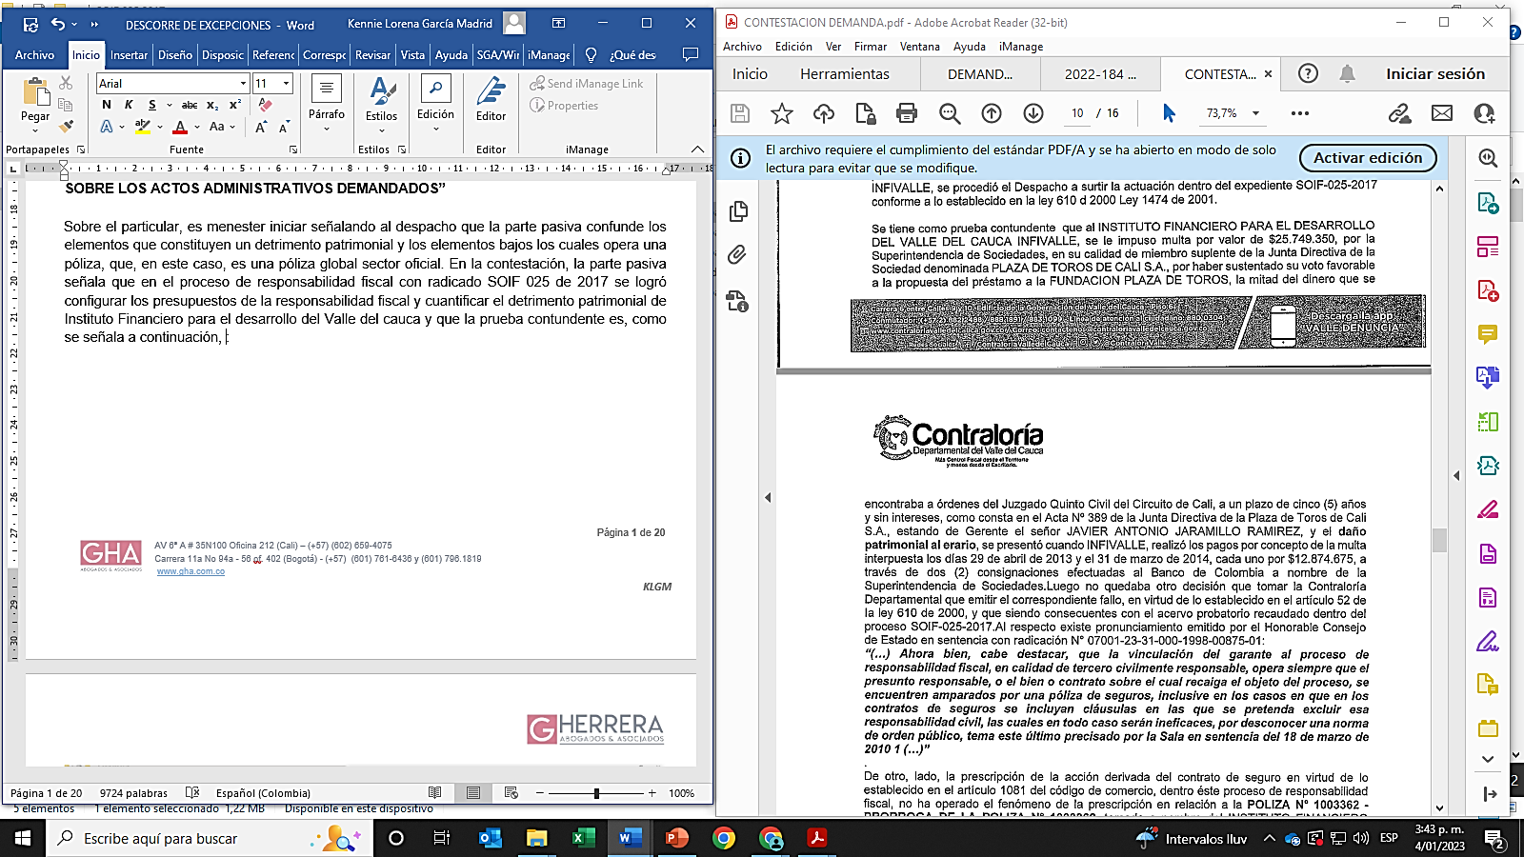

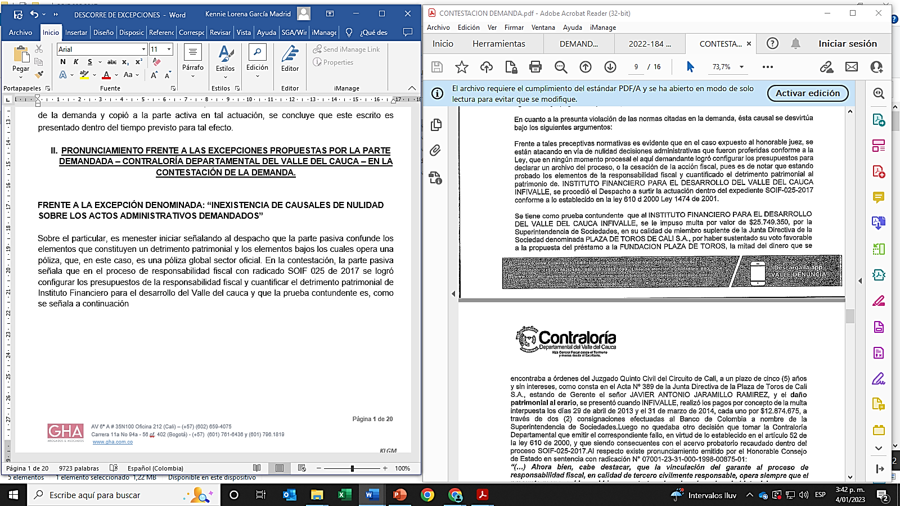

Como se observa del anterior aparte del escrito de contestación de la demanda, se destaca que el presunto detrimento patrimonial, acaeció en los años 2013 y 2014, por el pago de la multa impuesta por la Superintendencia de Sociedades, y **el Seguro Manejo Póliza Global Sector Oficial No. 1003362, contaba con una vigencia del 11/11/2008 hasta el 11/11/2009, con una prórroga desde el 11/11/2009 al 12/05/2010**, es decir, que el daño patrimonial ocurrió por fuera de la vigencia de la mencionada póliza, máxime cuando la misma opera bajo la modalidad de ocurrencia, es decir que, cubre aquellos eventos que hayan ocurrido dentro de la vigencia de la misma.

Es por ello, que para la fecha en la cual INFIVALLE realizó las consignaciones a la Superintendencia de Sociedades (el 29 de abril de 2013 y el 31 de marzo de 2014) el contrato de seguro en comento, ya no se encontraba vigente, en ese sentido, no podría ni remotamente afectarse dicho contrato de seguro, máxime que como el mismo ente fiscal lo afirma en las líneas transcritas anteriormente, la prueba definitiva del daño fue cuando se realizaron los pagos a la Superintendencia de Sociedades por la multa impuesta; es decir más de tres (3) años después que el contrato de seguro en comento finalizó su amparo concertado. Para ninguno de los dos extremos temporales respecto de los cuales el ente fiscal aduce acaeció el presunto detrimento, el contrato de seguro relacionado se encontraba vigente; y en esa medida no solo es arbitrario derivar responsabilidad como tercero civilmente responsable a la compañía sino el argumento erigido por la contraloría para mantener e insistir que la **Póliza Global Sector Oficial No. 1003362, con la vigencia desde el 11/11/2008 hasta el 11/11/2009, con una prórroga desde el 11/11/2009 al 12/05/2010** prestaba cobertura temporal.

Además, es importante señalar al despacho que la parte pasiva dentro del escrito de contestación no indica cuáles fueron los argumentos fácticos y jurídicos con los que decidió atribuir responsabilidad como tercero civilmente responsable a **LA PREVISORA S.A. COMPAÑÍA DE SEGUROS,** más que solamente señalar que era la póliza vigente para la fecha en la que el señor **JAVIER ANTONIO JARAMILLO RAMÍREZ** ejercía sus labores como gerente de **INFIVALLE**, situación que no es clara y deja en evidencia que la Contraloría Departamental del Valle del Cauca en ningún momento consideró analizar las condiciones propias de la póliza, simplemente se limitó a establecer de manera arbitraria una supuesta cobertura. La Póliza No. 1003362 solo estuvo vigente **desde el 11/11/2008 hasta el 11/11/2009, con una prórroga desde el 11/11/2009 al 12/05/2010** y no para la fecha en la que se causó el detrimento patrimonial, es decir, en el año 2013 y 2014.

Por otra parte, ni siquiera para la fecha en la que se expidió la resolución que impuso la multa por parte de la Superintendencia de Sociedades, la Póliza No. 1003362 se encontraba vigente, toda vez que, como se señala en el auto de imputación, página 2, **la Resolución No. 341-012328 es del 24 de diciembre de 2010 y la Resolución No. 220.009987 que confirma es del 9 de junio de 2011** por lo tanto, las condiciones particulares bajo las cuales versa el contrato de seguros documentado en **el Seguro Manejo Póliza Global Sector Oficial No. 1003362, con una vigencia del 11/11/2008 hasta el 11/11/2009, con una prórroga desde el 11/11/2009 al 12/05/2010** no se encontraban vigentes para las fechas en las que ocurrieron los hechos que materializaron el detrimento patrimonial a la entidad afectada.

En conclusión, es necesario aclarar que vincular al garante como tercero civilmente responsable al proceso no implica de manera indefectible que se deba declarar como tal y afectar la póliza por la cual se vincula, máxime si se tiene en cuenta que el garante no asiste en calidad de presunto responsable fiscal, sino que su responsabilidad es de índole civil o contractual y se limita exclusivamente a las condiciones pactadas en el contrato de seguro. Es decir, que es evidente que los actos administrativos demandados **(i)** Auto No. 017 del 14 de enero de 2022 “*Fallo con Responsabilidad Fiscal*”, a través del cual se profirió fallo con responsabilidad fiscal y se declaró como responsable fiscal al señor Javier Antonio Jaramillo Ramírez, en su calidad de gerente del Instituto Financiero para el Desarrollo del Valle del Cauca INFIVALLE, para la época de ocurrencia de los hechos, y, **(ii)** Auto No. 127 del 24 de febrero de 2022, por medio del cual se resolvieron los recursos formulados contra el referido fallo con responsabilidad fiscal, deben declararse **nulos** por cuanto fueron expedidos con infracción de las normas en que debían fundarse y con falsa motivación. Lo anterior, porque desconocieron la modalidad de cobertura pactada en el contrato de seguros.

1. **FRENTE A LA EXCEPCIÓN DENOMINADA: *“Innominada”.***

Frente a esta excepción planteada por la parte pasiva, es menester indicar que la misma no tiene vocación de prosperidad, toda vez que se funda en el hecho de que si el juez encuentra probada alguna otra excepción podrá declararla de oficio y reconocerlo en la sentencia, sin embargo, en el presente litigio se encuentran debidamente probados los fundamentos fácticos y jurídicos que dieron inicio a esta contienda, pues se logró acreditar la nulidad de los actos administrativos demandados **(i)** Auto No. 017 del 14 de enero de 2022 “*Fallo con Responsabilidad Fiscal*”, a través del cual se profiere fallo con responsabilidad fiscal y se declara como responsable fiscal al señor Javier Antonio Jaramillo Ramírez, en su calidad de gerente del Instituto Financiero para el Desarrollo del Valle del Cauca INFIVALLE, para la época de ocurrencia de los hechos, y, **(ii)** Auto No. 127 del 24 de febrero de 2022, por medio del cual se resolvieron los recursos formulados contra el referido fallo con responsabilidad fiscal, por lo tanto, ésta excepción no esta llamada prosperar.

En conclusión, el litigio fijado frente a los problemas jurídicos a resolver, deberá ser despachado de manera negativa a los intereses del demandado, pues no logró sostener y demostrar los hechos alegados, ni probar los elementos que desvirtúen las causales de nulidad que formuló mi mandante, por el contrario, se han desvirtuado la presunción de legalidad de los actos administrativos enjuiciados, por lo que se debe acceder a las pretensiones del medio de control.

**CAPÍTULO II**

1. **LOS CARGOS PROPUESTOS EN EL MEDIO DE CONTROL POR LA PREVISORA S.A., COMPAÑÍA DE SEGUROS.**

**A.- ESTÁ PROBADO QUE EL ACTO ADMINISTRATIVO CONTENIDO EN EL AUTO No. 017 DEL 14 DE ENERO DE 2022 POR LA CONTRALORÍA DEPARTAMENTAL DEL VALLE DEL CAUCA, SE EXPIDIÓ CON FALSA MOTIVACIÓN DESCONOCIENDO LA MODALIDAD DE COBERTURA PACTADA EN EL CONTRATO DE SEGURO:**

El Consejo de Estado, en providencia del 26 de julio de 2017, radicación 11001-03-27-000-2018-00006-00, Consejero Ponente: Milton Chaves García, tuvo la oportunidad de referirse a la falsa motivación, indicando que es una causal autónoma e independiente que se relaciona directamente con el principio de legalidad de los actos y con el control de los hechos determinantes de la decisión administrativa. Para ser viable su prosperidad:

*“es necesario que se demuestre una de dos circunstancias: a) O bien que los hechos que la Administración tuvo en cuenta como motivos determinantes de la decisión no estuvieron debidamente probados dentro de la actuación administrativa; o* ***b) Que la Administración omitió tener en cuenta hechos que sí estaban demostrados y que si hubiesen sido considerados habrían conducido a una decisión sustancialmente diferente*** *(…)”* (Negrilla fuera de texto).

Arribando los anteriores criterios al caso *sub-examine* encontramos que, la Contraloría Departamental del Valle del Cauca no tuvo en cuenta hechos que estaban debidamente probados, específicamente respecto a la modalidad de cobertura y vigencia de la Póliza Global de Manejo Sector Oficial No. 1003362 y las fechas de ocurrencia del “hecho dañino” y “daño patrimonial al erario”, los cuales, de haberlos tenido en cuenta, hubiesen incidido de manera determinante en la decisión, como se pasa a exponer:

El Proceso de Responsabilidad Fiscal que culminó con el fallo con responsabilidad fiscal, el cual declaró como responsable fiscal al señor Javier Antonio Jaramillo Ramírez y como tercero civilmente responsable a La Previsora S.A. Compañía de Seguros, de acuerdo a lo manifestado por el mismo órgano de control, se sustentó en el **“hecho dañino”** generado con la multa impuesta por la Superintendencia de Sociedades por valor de $25.749.350 al Instituto Financiero para el Desarrollo del Valle del Cauca – INFIVALLE, a través de la Resolución No. 341-012328 del **24 de diciembre de 2010** y confirmada por la Resolución No. 220-009987 del **9 de junio de 2011** y en el **“daño patrimonial al erario”** ocurrido cuando INFIVALLE realizó los pagos por concepto de la multa impuesta los días **29 de abril de 2013 y 31 de marzo de 2014.** Por lo anterior, una vez consultadas las condiciones de la Póliza Global de Manejo Sector Oficial No. 1003362, encontramos que los eventos que configuraron el siniestro no ocurrieron durante su vigencia, la cual se limitó del 11 de noviembre de 2008 al 11 de noviembre de 2009, prorrogada hasta el 12 de mayo de 2010.

Ahora bien, específicamente es necesario que entremos a estudiar el límite de responsabilidad de la aseguradora con relación a su modalidad de cobertura y la vigencia del amparo, porque precisamente en este aspecto fue que erró la entidad convocada y es el que sustenta los cargos de nulidad contra los actos administrativos controvertidos. Por lo tanto, detallamos las condiciones relevantes de la Póliza Global de Manejo Sector Oficial No. 1003362, para aclarar y probar el alcance del contrato de seguro, respecto a su modalidad de cobertura y vigencia.

**Póliza Global de Manejo Sector Oficial No. 1003362 – Certificado 0 y 1:**

**Tomador:** Instituto Financiero para el Desarrollo del Valle del Cauca

**Afianzado:** Instituto Financiero para el Desarrollo del Valle del Cauca

**Vigencia:** Del 11 de noviembre de 2008 hasta el 11 de noviembre de 2009, posteriormente prorrogada hasta el 12 de mayo de 2010

**Amparo a afectar:** Cobertura global de manejo Vr. Asegurado $500.000.000

**Deducible:** 10% del valor de la perdida, mínimo 1 SMLMV por evento

Adicionalmente, en el condicionado general de la Póliza, se define el amparo otorgado en los siguientes términos:

**AMPAROS:** “*PREVISORA, EN CONSIDERACIÓN A LAS DECLARACIONES QUE EL TOMADOR HA HECHO EN LA SOLICITUD, LAS CUALES SE INCORPORAN A ESTE CONTRATO PARA TODOS LOS EFECTOS, AMPARA A LA(S) ENTIDAD(ES) ESTATAL(ES) ASEGURADA(S) CONTRA LOS RIESGOS QUE IMPLIQUEN MENOSCABO DE FONDOS Y BIENES, CAUSADOS POR SUS EMPLEADOS EN EL EJERCICIO DE LOS CARGOS AMPARADOS, POR ACTOS QUE SE TIPIFIQUEN COMO DELITOS CONTRA LA ADMINISTRACIÓN PÚBLICA O FALLOS CON RESPONSABILIDAD FISCAL,* ***SIEMPRE Y CUANDO EL HECHO SEA COMETIDO DENTRO DE LA VIGENCIA DE LA PRESENTE PÓLIZA.***” (Negrilla fuera de texto)

De acuerdo con lo anterior, los límites dentro de los cuales se enmarca la responsabilidad de La Previsora S.A. como garante del Instituto Financiero para el Desarrollo del Valle del Cauca - INFIVALLE, se encuentran claramente definidos, en cuanto al riesgo que se está cubriendo, a su vigencia –límite temporal-, modalidad de cobertura y al valor máximo que se asegura.

De esta manera es claro que la obligación que asume la aseguradora con motivo de la expedición de la póliza se encuentra claramente delimitada en el tiempo, es decir, **por parte de la aseguradora solamente se responde por la ocurrencia del riesgo asegurado que, valga la redundancia, se materialice durante el período vigencia de la póliza, atendiendo que se pactó tal modalidad de cobertura.**

Por lo tanto, es válido en este punto referir que la administración se limitó a vincular y determinar afectar la Póliza Global de Manejo Sector Oficial No. 1003362, expedida por La Previsora S.A. Compañía de Seguros, sin detenerse, tan siquiera a analizar si los hechos objeto del proceso se encontraban bajo su amparo, de acuerdo a su vigencia y modalidad de cobertura. Veamos la motivación de la responsabilidad atribuida a La Previsora S.A. Compañía de Seguros, descrita en el fallo con responsabilidad fiscal contenido en el Auto No. 017 del 14 de enero de 2022:

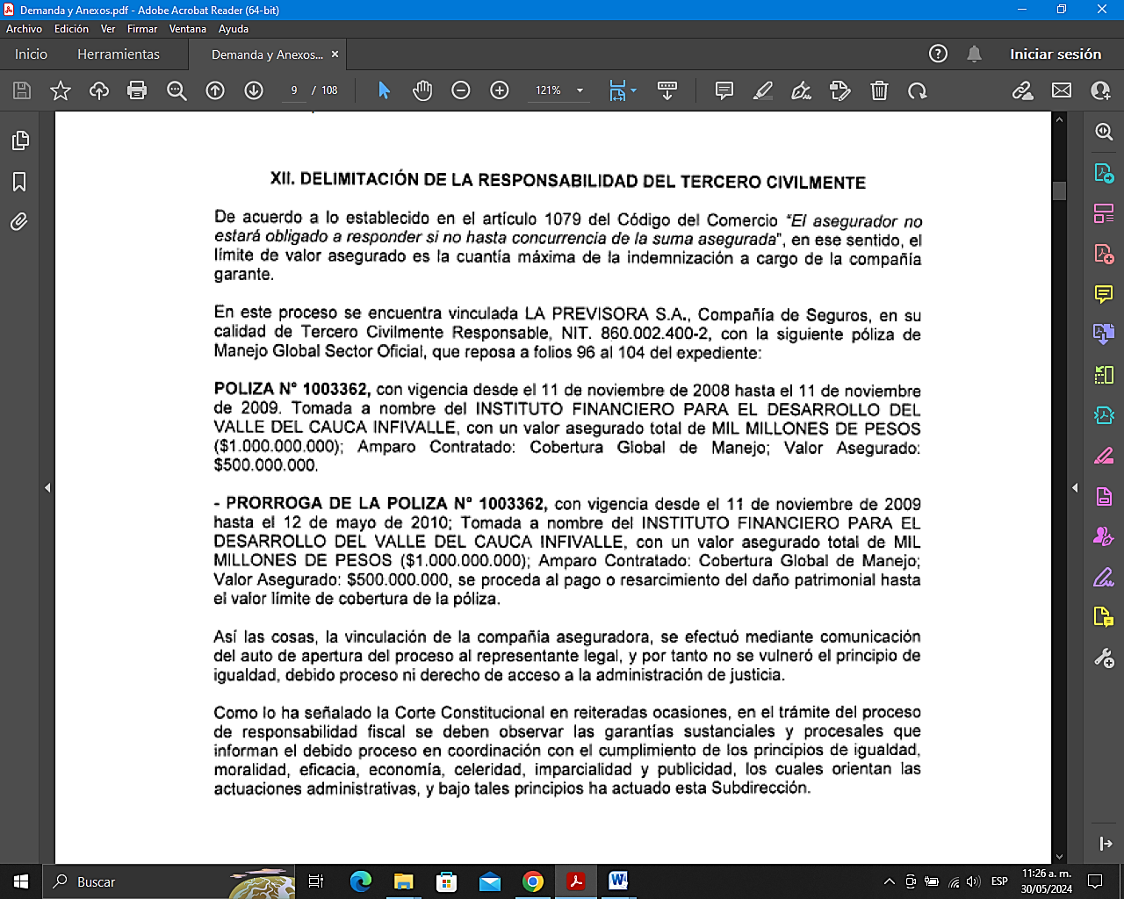

Este apartado, sin que requiera mayor exposición, no trae ningún análisis encaminado a determinar las razones por las cuales se determina afectar la póliza y declarar como tercero civilmente responsable a mi representada, no se realiza ningún pronunciamiento respecto a las consideraciones que tuvo en cuenta el despacho para concluir que los hechos objeto del proceso se encontraban amparados por la póliza en cuestión, lo que permite inferir que se ignoró completamente su modalidad de cobertura y vigencia, pese a que tales condiciones se encontraban debidamente acreditadas en el plenario.

Por lo tanto, se reitera que para hacer efectiva la Póliza Global de Manejo Sector Oficial No. 1003362, era requisito indispensable que el hecho hubiese ocurrido durante la vigencia de la misma, tal como establece su condicionado general:

“*AMPARA A LA(S) ENTIDAD(ES) ESTATAL(ES) ASEGURADA(S) (…),* ***SIEMPRE Y CUANDO EL HECHO SEA COMETIDO DENTRO DE LA VIGENCIA DE LA PRESENTE PÓLIZA****”* (Negrilla fuera de texto)

En tal sentido, al comparar el periodo de vigencia de la Póliza en cuestión (11 de noviembre de 2008 hasta el 12 de mayo de 2010) con las fechas de los momentos determinados por la Contraloría Departamental del Valle del Cauca como “hecho dañino” y “daño patrimonial al erario” (24 de diciembre de 2010, 9 de junio de 2011, 29 de abril de 2013 y 31 de marzo de 2014), resulta evidente que la misma no ofrecía cobertura, toda vez que los hechos ocurrieron claramente por fuera del término de cobertura, lo cual impedía hacer efectiva la póliza en los términos y condiciones que dispuso el artículo segundo del fallo con responsabilidad fiscal contenido en el Auto No. 017 del 14 de enero de 2022.

De acuerdo al evidente yerro en el que incurrió la Contraloría Departamental del Valle del Cauca al determinar afectar la Póliza Global de Manejo Sector Oficial No. 1003362, se reiteraron las consideraciones anteriormente mencionadas en el recurso de reposición interpuesto en contra del Auto No. 017 del 14 de enero de 2022, en los siguientes términos:

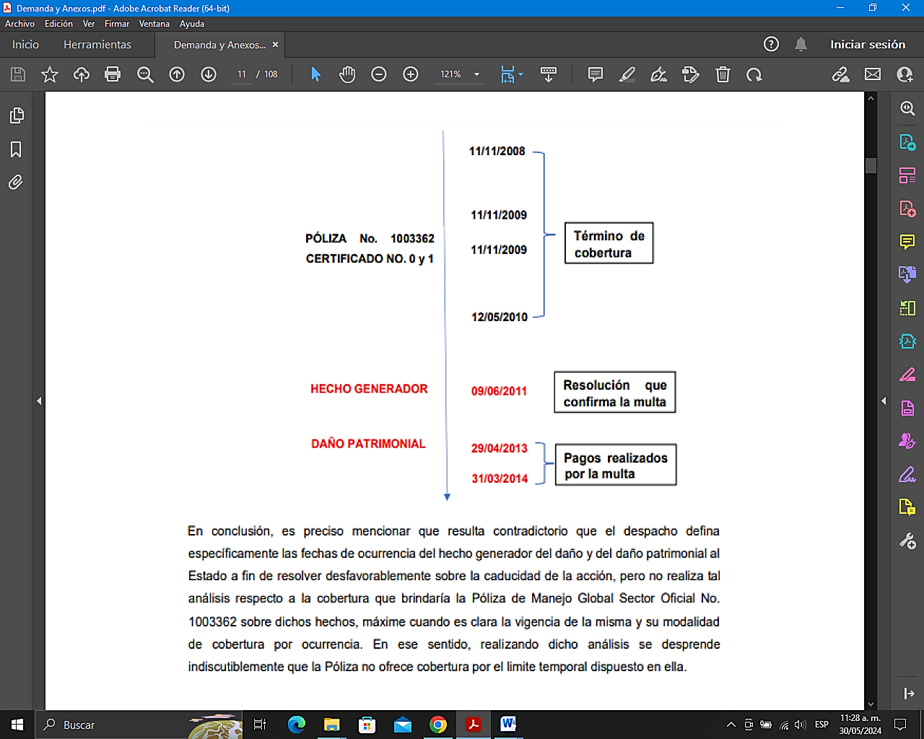

Sin embargo, la Contraloría Departamental del Valle del Cauca profirió el Auto No. 127 del 24 de febrero de 2022, a través del cual resuelve el recurso de reposición y confirma íntegramente el Auto No. 017 del 14 de enero de 2022, pronunciándose respecto al reproche manifestado en los siguientes términos:

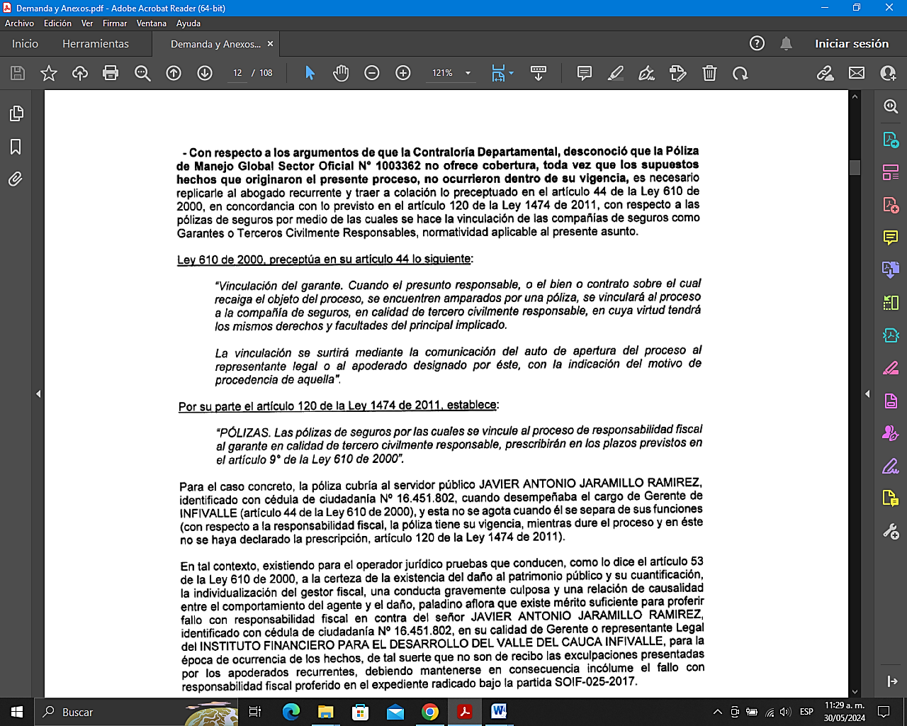

De tal pronunciamiento se puede evidenciar que la Contraloría Departamental del Valle del Cauca omitió abiertamente considerar hechos y circunstancias que se encontraban debidamente acreditadas en el proceso y que fueron reiteradas en múltiples oportunidades por La Previsora S.A. Compañía de Seguros, a saber, la modalidad de cobertura de la Póliza Global de Manejo Sector Oficial No. 1003362 y su vigencia. Lo anterior, teniendo en cuenta que no se realiza ningún esfuerzo argumentativo para exponer las motivaciones que llevaron al ente de control a determinar la responsabilidad de mi representada, pese a las condiciones claramente definidas en la póliza y que obran en el plenario desde la vinculación a La Previsora S.A. Compañía de seguros.

En conclusión, el acto administrativo objeto de reproche fue expedido con falsa motivación por la Contraloría Departamental del Valle del Cauca, toda vez que de manera evidente omitieron considerar y tener en cuenta las condiciones particulares y generales de la Póliza Global de Manejo Sector Oficial No. 1003362, las cuales de haber sido observadas hubiesen generado indefectiblemente un fallo favorable a los intereses de La Previsora S.A. Compañía de Seguros, toda vez que no resultaba jurídicamente viable afectar la póliza en cuestión. Además, se reitera que fue la propia Contraloría Departamental del Valle del Cauca quien definió las fechas de ocurrencia de lo que denominó “Hecho dañino” y “Daño patrimonial al erario”, las cuales de manera evidente se encuentran por fuera de la vigencia de la póliza y por ende de su cobertura.

Aunado a las omisiones anteriormente referenciadas, también es evidente que la Contraloría Departamental del Valle del Cauca no expidió el acto administrativo en cuestión en observancia a las normas que debieron regir el mismo, lo cual se pasará a exponer en el siguiente acápite.

En virtud de lo expuesto, ruego al señor juez acceder al cargo.

**B.- ESTÁ PROBADO QUE EL ACTO ADMINISTRATIVO CONTENIDO EN EL AUTO 017 DEL 14 DE ENERO DE 2022 EXPEDIDO POR LA CONTRALORÍA DEPARTAMENTAL DEL VALLE DEL CAUCA SE EXPIDIÓ CON INFRACCIÓN DEL ESTATUTO MERCANTIL, AL ORDENAR HACER EFECTIVA LA PÓLIZA No. 100336 SIN QUE ESTA PRESTARA COBERTURA TEMPORAL:**

El Honorable Consejo de Estado, Sala de lo Contencioso Administrativo - Sección Cuarta, Consejero Ponente: Hugo Fernando Bastidas Bárcenas, en sentencia del 15 de marzo de 2012, Radicación No. 25000-23-27-000-2004-92271-02 (16660), precisó que, la nulidad derivada de la infracción de las normas en las que ha debido fundarse el acto administrativo, debe ser directa y ocurre cuando se configura una de las siguientes situaciones: **i)** falta de aplicación, **ii)** aplicación indebida o, **iii)** interpretación errónea. Veamos:

*“El artículo 84 del C.C.A consagra, entre otras causales de nulidad, la derivada de la infracción de las normas en las que ha debido fundarse el acto administrativo o mejor, la nulidad por violación de una norma superior, como se conoce genéricamente a esta causal de nulidad. La contravención legal a la que hace referencia esa causal debe ser directa y ocurre cuando se configura una de las siguientes situaciones: i) falta de aplicación, ii) aplicación indebida o, iii) interpretación errónea. Según la doctrina judicial del Consejo de Estado, ocurre la primera forma de violación, esto es, la falta de aplicación de una norma, ya porque el juzgador ignora su existencia, o porque a pesar de que conoce la norma, tanto que la analiza o sopesa, sin embargo, no la aplica a la solución del caso. También sucede esa forma de violación cuando el juez acepta una existencia ineficaz de la norma en el mundo jurídico, pues no tiene validez en el tiempo o en el espacio. En los dos últimos supuestos, el juzgador puede examinar la norma, pero cree, equivocadamente, que no le es aplicable al asunto que la resuelve, evento en el cual se está ante un típico caso de violación por falta de aplicación, no de interpretación errónea, en razón de que la norma por no haber sido aplicada no trascendió al caso. Se presenta la segunda manera de violación directa, esto es, por aplicación indebida, cuando el precepto o preceptos jurídicos que se hacen valer se usan o se aplican a pesar de no ser los pertinentes para resolver el asunto que es objeto de decisión. El error por aplicación indebida puede originarse por dos circunstancias: 1.- Porque el juzgador se equivoca al escoger la norma por inadecuada valoración del supuesto de hecho que la norma consagra y 2.- Porque no se establece de manera correcta la diferencia o la semejanza existente entre la hipótesis legal y la tesis del caso concreto. Y, finalmente, se viola la norma sustancial de manera directa, cuando ocurre una interpretación errónea. Sucede cuando el precepto o preceptos que se aplican son los que regulan el asunto por resolver, pero el juzgador los entiende equivocadamente, y así, erróneamente comprendidos, los aplica. Es decir, ocurre cuando el juzgador le asigna a la norma un sentido o alcance que no le corresponde.”*

De acuerdo con la anterior clasificación de las modalidades en las cuales puede ocurrir dicha causal de nulidad, se mostrará respecto de las siguientes normas, las circunstancias en las que se configura la mentada causal:

**Falta de aplicación de los artículos 1047 y 1056 del Código de Comercio:**

En este punto, es necesario mencionar que el artículo 1047 del Código de Comercio establece el contenido de la póliza, siendo pertinente resaltar los siguientes numerales:

“*(…) 6. La vigencia del contrato, con indicación de las fechas y horas de iniciación y vencimiento, o el modo de determinar unas y otras;*

*(…) 9) Los riesgos que el asegurador toma su cargo;*

*(…) 11) Las demás condiciones particulares que acuerden los contratantes.”*

Por otra parte, el artículo 1056 ibídem consagra la delimitación contractual de los riesgos que asume el asegurador, en tal sentido prescribe la norma: *“Con las restricciones legales, el asegurador podrá, a su arbitrio, asumir todos o algunos de los riesgos a que estén expuestos el interés o la cosa asegurados, el patrimonio o la persona del asegurado.”*

De acuerdo a esto, se puede inferir que el asegurador, La Previsora S.A. Compañía de Seguros en el presente caso, asumió expresamente determinados riesgos que generen un menoscabo a los fondos y bienes del Instituto Financiero para el Desarrollo del Valle del Cauca, no obstante, estos riesgos serían asumidos siempre y cuando el hecho que los materializa ocurriera durante la vigencia de la póliza.

En contraste con lo anterior, resulta pertinente traer a colación lo contenido en el Auto No. 127 del 24 de febrero de 2022 que resuelve el recurso de reposición: “*Para el caso concreto, la póliza cubría al servidor público JAVIER ANTONIO JARAMILLO RAMIREZ, identificado con cédula de ciudadanía N° 16.451.802, cuando desempeñaba el cargo de Gerente de INFIVALLE (Artículo 44 de la Ley 610 de 2000), y esta no se agota cuando él se separa de sus funciones (…)*”.

Lo anterior, deja en evidencia que la Contraloría Departamental del Valle del Cauca desconoce completamente cuales fueron los riesgos asumidos por La Previsora S.A. Compañía de Seguros en virtud de la Póliza Global de Manejo Sector Oficial No. 1003362, toda vez que la misma no tiene al señor Javier Antonio Jaramillo Ramírez como su asegurado ni ampara la responsabilidad en que pueda incurrir el servidor público en cuestión como lo interpreta el ente de control, máxime si se tiene en cuenta que no nos encontramos frente a una póliza de responsabilidad, por el contrario, lo que se ampara es el menoscabo que pudiese sufrir INFIVALLE en sus bienes como como consecuencia del actuar de sus empleados.

Adicionalmente, manifestar que la póliza no se agota cuando el servidor público se separa de sus funciones, refleja un completo desconocimiento de la normatividad que rige el contrato de seguro y las condiciones propias de la póliza que nos ocupa, toda vez que como se manifestó, la póliza establece su vigencia, cobertura y demás condiciones aplicables las cuales no se circunscriben al ejercicio de funciones por parte del servidor público.

En ese sentido, es claro que la responsabilidad del asegurador se encuentra limitada a las condiciones en que decidió asumir determinados riesgos y que fueron expresamente acordadas por las partes, por lo que no es jurídicamente viable atribuir una obligación condicional al asegurador frente a un riesgo que no cumple con las condiciones pactadas. Lo anterior, aterrizado al caso en cuestión, permite establecer que no es dable atribuir alguna responsabilidad a La Previsora S.A. Compañía de Seguros por hechos ocurridos por fuera de la vigencia de la póliza, máxime si tiene en cuenta que los riesgos asumidos por esta compañía se circunscriben estrictamente a que el hecho que los materialice ocurra durante la vigencia de la póliza.

Por lo tanto, es preciso determinar que la Contraloría Departamental del Valle del Cauca omitió dar aplicación a las disposiciones normativas precitadas, toda vez que no tuvo en cuenta que la póliza contiene expresamente la vigencia, los riesgos asumidos por el asegurador y las demás condiciones pactadas por las partes como la modalidad de cobertura, así como omitió al tenor de lo dispuesto en esta normatividad, el asegurador asume determinados riesgos de acuerdo a las condiciones contractualmente pactadas.

**Indebida interpretación del artículo 44 de la Ley 610 de 2000:**

En el Auto No. 127 del 24 de febrero de 2022 que resuelve el recurso de reposición, la Contraloría Departamental del Valle del Cauca manifestó lo siguiente: “*Para el caso concreto, la póliza cubría al servidor público JAVIER ANTONIO JARAMILLO RAMIREZ, identificado con cédula de ciudadanía N° 16.451.802, cuando desempeñaba el cargo de Gerente de INFIVALLE (Artículo 44 de la Ley 610 de 2000), y esta no se agota cuando él se separa de sus funciones (…)*”

En ese sentido, el artículo 44 de la Ley 610 de 2000 establece lo siguiente:

*“ARTÍCULO 44. VINCULACIÓN DEL GARANTE. Cuando el presunto responsable, o el bien o contrato sobre el cual recaiga el objeto del proceso, se encuentren amparados por una póliza, se vinculará al proceso a la compañía de seguros, en calidad de tercero civilmente responsable, en cuya virtud tendrá los mismos derechos y facultades del principal implicado.*

*La vinculación se surtirá mediante la comunicación del auto de apertura del proceso al representante legal o al apoderado designado por éste, con la indicación del motivo de procedencia de aquella.”*

Con base en esa disposición normativa, el ente de control realiza un análisis que carece de cualquier sustento probatorio y jurídico, determinando que la póliza ofrece cobertura porque supuestamente amparaba al señor Javier Antonio Jaramillo Ramírez mientras se desempeñaba como gerente de INFIVALLE. Lo anterior, deja en evidencia que la Contraloría Departamental del Valle del Cauca en ningún momento consideró analizar las condiciones propias de la póliza, simplemente se limitó a establecer de manera arbitraria una supuesta cobertura.

Al respecto, resulta pertinente resaltar que sustentar una decisión de fondo en lo dispuesto en el artículo 44 de la Ley 610 de 2000 deja en evidencia una clara indebida interpretación de su contenido, toda vez que esta disposición normativa se limita a enunciar la vinculación del garante al proceso, con las prerrogativas propias del debido proceso que le asisten al investigado y no una declaratoria de responsabilidad automática como lo interpreta el ente de control en el presente caso.

De acuerdo a esto, es necesario aclarar que vincular al garante como tercero civilmente responsable al proceso no implica de manera indefectible que se deba declarar como tal y afectar la póliza por la cual se vincula, máxime si se tiene en cuenta que el garante no asiste en calidad de presunto responsable fiscal, sino que su responsabilidad es de índole civil o contractual y se limita exclusivamente a las condiciones pactadas en el contrato de seguro.

En tal sentido, el Contralor General de la República expidió la Circular No. 005 del 16 de marzo de 2020, la cual regula y aclara el procedimiento de vinculación del asegurador a los Procesos de Responsabilidad Fiscal a que se refiere el Artículo 44 de la Ley 610 de 2000.

De este modo, en aquel documento se estableció que, antes de vincular a una aseguradora, deben observarse algunos aspectos fundamentales respecto de la naturaleza del vínculo jurídico concretado en el contrato de seguros correspondiente. Por cuanto de la correcta concepción de esa relación convencional, se puede determinar si se debe o no hacer efectiva la garantía constituida en la póliza.

El citado instructivo emitido con base en la Ley 610 de 2000, precisó las condiciones o requisitos para la procedencia de la vinculación de las aseguradoras a los procesos de responsabilidad fiscal, determinando que:

*“(…) –* ***Teniendo en cuenta el hecho generador sobre el que recae el proceso de responsabilidad fiscal, el mismo debe contrastarse con los siniestros cubiertos por las pólizas de seguros que potencialmente se afectarán*** *y a partir de allí, analizar las condiciones generales y particulares del contrato de seguros, la base o modalidad (Ocurrencia, descubrimiento, reclamación o “claims made”, etc.) de la cobertura del seguro que se pretende afectar y las demás condiciones del contrato,* ***con miras a determinar tempranamente y con absoluta claridad cuál es la póliza llamada a responder (en virtud a la vigencia, el ramo de seguros, etc.)****.*

- ***Es importante que, además de identificar la modalidad de cobertura, el operador fiscal verifique los demás elementos de la póliza****, como su periodo de prescripción, de retroactividad, las exclusiones que establezca, sus amparos, deducible, valor y de ser posible determinar si la misma ya había sido afectada, lo cual puede afectar la suma asegurada.*

- ***El operador fiscal debe identificar con absoluta claridad cuáles son las modalidades de cobertura (Descubrimiento, ocurrencia, o reclamación – claims made), así como su vigencia, los periodos de cobertura temporal retroactiva o no de las respectivas pólizas, y demás condiciones, para determinar cuál de ellas se afectará en curso del proceso de responsabilidad fiscal****. En caso de tratarse de la modalidad de seguros de ocurrencia, la póliza a ser afectada debe ser aquella que se encontraba vigente para el momento de acaecimiento del hecho que genere la perdida del recurso púbico. Si la modalidad es por descubrimiento, la póliza afectada serpa la que se encontraba vigente a la fecha en que se tuvo conocimiento del hecho que origine la perdida o solicitud de indemnización. Y si la modalidad del seguro es por reclamación o “claims made”, deberá afectarse la póliza vigente al momento de proferir el auto de apertura o de vinculación de la aseguradora.*

- ***El operador fiscal deberá verificar que no se realice una indebida acumulación de vigencias o de valores asegurados de las pólizas de seguros*** *y en consecuencia la vinculación de la aseguradora se hará con sujeción a la respectiva modalidad prevista en el contrato de seguro.*

- ***El operador fiscal dentro del ejercicio de verificación antes señalado, debe analizar tanto las condiciones generales como particulares en las cuales se determinan las coberturas y exclusiones de la póliza****, vinculando únicamente el valor del amparo al que se refiere el hecho investigado. (…)” (Subrayado y negrilla fuera del texto original)*

Por lo tanto, se evidencia que la Contraloría Departamental del Valle del Cauca realizó una limitada e incorrecta interpretación del artículo 44 de la Ley 610 de 2000, el cual en ningún caso consagra que la vinculación del garante al proceso determine *per se* su responsabilidad en el mismo, toda vez que el operador fiscal para determinar tal situación debe verificar, analizar y ceñirse a las condiciones pactadas en el contrato de seguro.

**Indebida interpretación del artículo 120 de la Ley 1474 de 2011:**

Adicional a lo anterior, en el Auto No. 127 del 24 de febrero de 2022 que resuelve el recurso de reposición, la Contraloría Departamental del Valle del Cauca manifestó lo siguiente: “*(…) (con respecto a la responsabilidad fiscal, la póliza tiene su vigencia, mientras dure el proceso y en este no se haya declarado la prescripción, artículo 120 de la Ley 1474 de 2011)”.*

En ese sentido, el artículo 120 de la Ley 1474 de 2011 establece lo siguiente:

“*ARTÍCULO 120. PÓLIZAS. Las pólizas de seguros por las cuales se vincule al proceso de responsabilidad fiscal al garante en calidad de tercero civilmente responsable, prescribirán en los plazos previstos en el artículo 9o de la Ley 610 de 2000.*”

De acuerdo a esto, resulta evidente que la Contraloría Departamental del Valle del Cauca confunde la prescripción de las acciones derivadas del contrato de seguro con la vigencia de la póliza, toda vez que abiertamente manifiesta que la póliza tiene su vigencia mientras dure el proceso y no se haya declarado la prescripción. Lo anterior, pone de presente la indebida interpretación de esta disposición normativa.

Al respecto, es necesario manifestar que la vigencia de la póliza se refiere al periodo de tiempo en que la misma ofrece cobertura, limitando con ello su amparo de acuerdo a la modalidad de cobertura pactada, mientras que lo mencionado en la norma en cuestión versa sobre la prescripción extintiva de las acciones que se derivan de este contrato de seguro, por lo que son conceptos considerablemente distintos.

En conclusión, el yerro en que incurrió la Contraloría Departamental del Valle del Cauca al que se refiere el presente acápite, consiste en que de manera errada interpreta que la vigencia de la póliza se circunscribe a la prescripción de la acción fiscal, lo cual aparte de constituirse en una interpretación completamente errónea, abiertamente desconoce las condiciones pactadas en el contrato de seguro y la normatividad que rige el mismo.

En virtud de lo expuesto, ruego al señor juez acceder al cargo.

**CAPÍTULO IV**

1. **SOLICITUDES.**

Así las cosas, reiteramos nuestros argumentos presentados en la demanda y el descorre de las excepciones de mérito, conforme se precisó en esta instancia procesal, por tanto, realizamos las siguientes peticiones:

**PRIMERA: QUE SE DECLARE LA NULIDAD** de los siguientes actos administrativos proferidos por la Subdirección Operativa de Investigaciones Fiscales de la Contraloría Departamental del Valle del Cauca en el marco del Proceso de Responsabilidad Fiscal No. SOIF 025-2017 por haber incurrido en los cargos de infracción en las normas en que deberían fundarse y falsa motivación:

- Auto No. 017 del 14 de enero de 2022 “*Fallo con Responsabilidad Fiscal*”, a través del cual se profiere fallo con responsabilidad fiscal y se declara como responsable fiscal al señor Javier Antonio Jaramillo Ramírez, en su calidad de gerente del Instituto Financiero para el Desarrollo del Valle del Cauca INFIVALLE, para la época de ocurrencia de los hechos.

- Auto No. 127 del 24 de febrero de 2022, por medio del cual se resolvieron los recursos formulados contra el referido fallo con responsabilidad fiscal.

**SEGUNDA:** Como consecuencia de la solicitud precedente, SE ORDENE a título de Restablecimiento del Derecho, la restitución del valor total, debidamente indexado, que LA PREVISORA S.A. COMPAÑÍA DE SEGUROS hubiere efectuado por concepto de la obligación contenida en el Auto No. 017 del 14 de enero de 2022, que asciende a TREINTA Y CUATRO MILLONES QUINIENTOS TREINTA Y DOS MIL DOSCINENTOS NOVENTA Y DOS PESOS ($ 34.532.292) M/cte.

**CAPITULO V**

**NOTIFICACIONES.**

La parte convocante, en el lugar indicado en el escrito de Llamamiento en Garantía.

La suscrita en la Avenida 6A Bis N° 35N-100, Centro Empresarial Chipichape, Oficina 212, de la ciudad de Cali, o en la Secretaría de su Despacho. Dirección electrónica: [notificaciones@gha.com.co](mailto:notificaciones@gha.com.co)

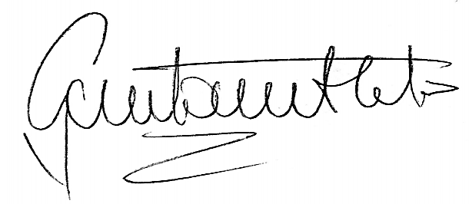

Cordialmente,

**GUSTAVO ALBERTO HERRERA ÁVILA**

C.C. 19.395.114 de Bogotá

T.P. 39.116 del C. S. de la J.

1. Proferido el 15 de mayo de 2024.